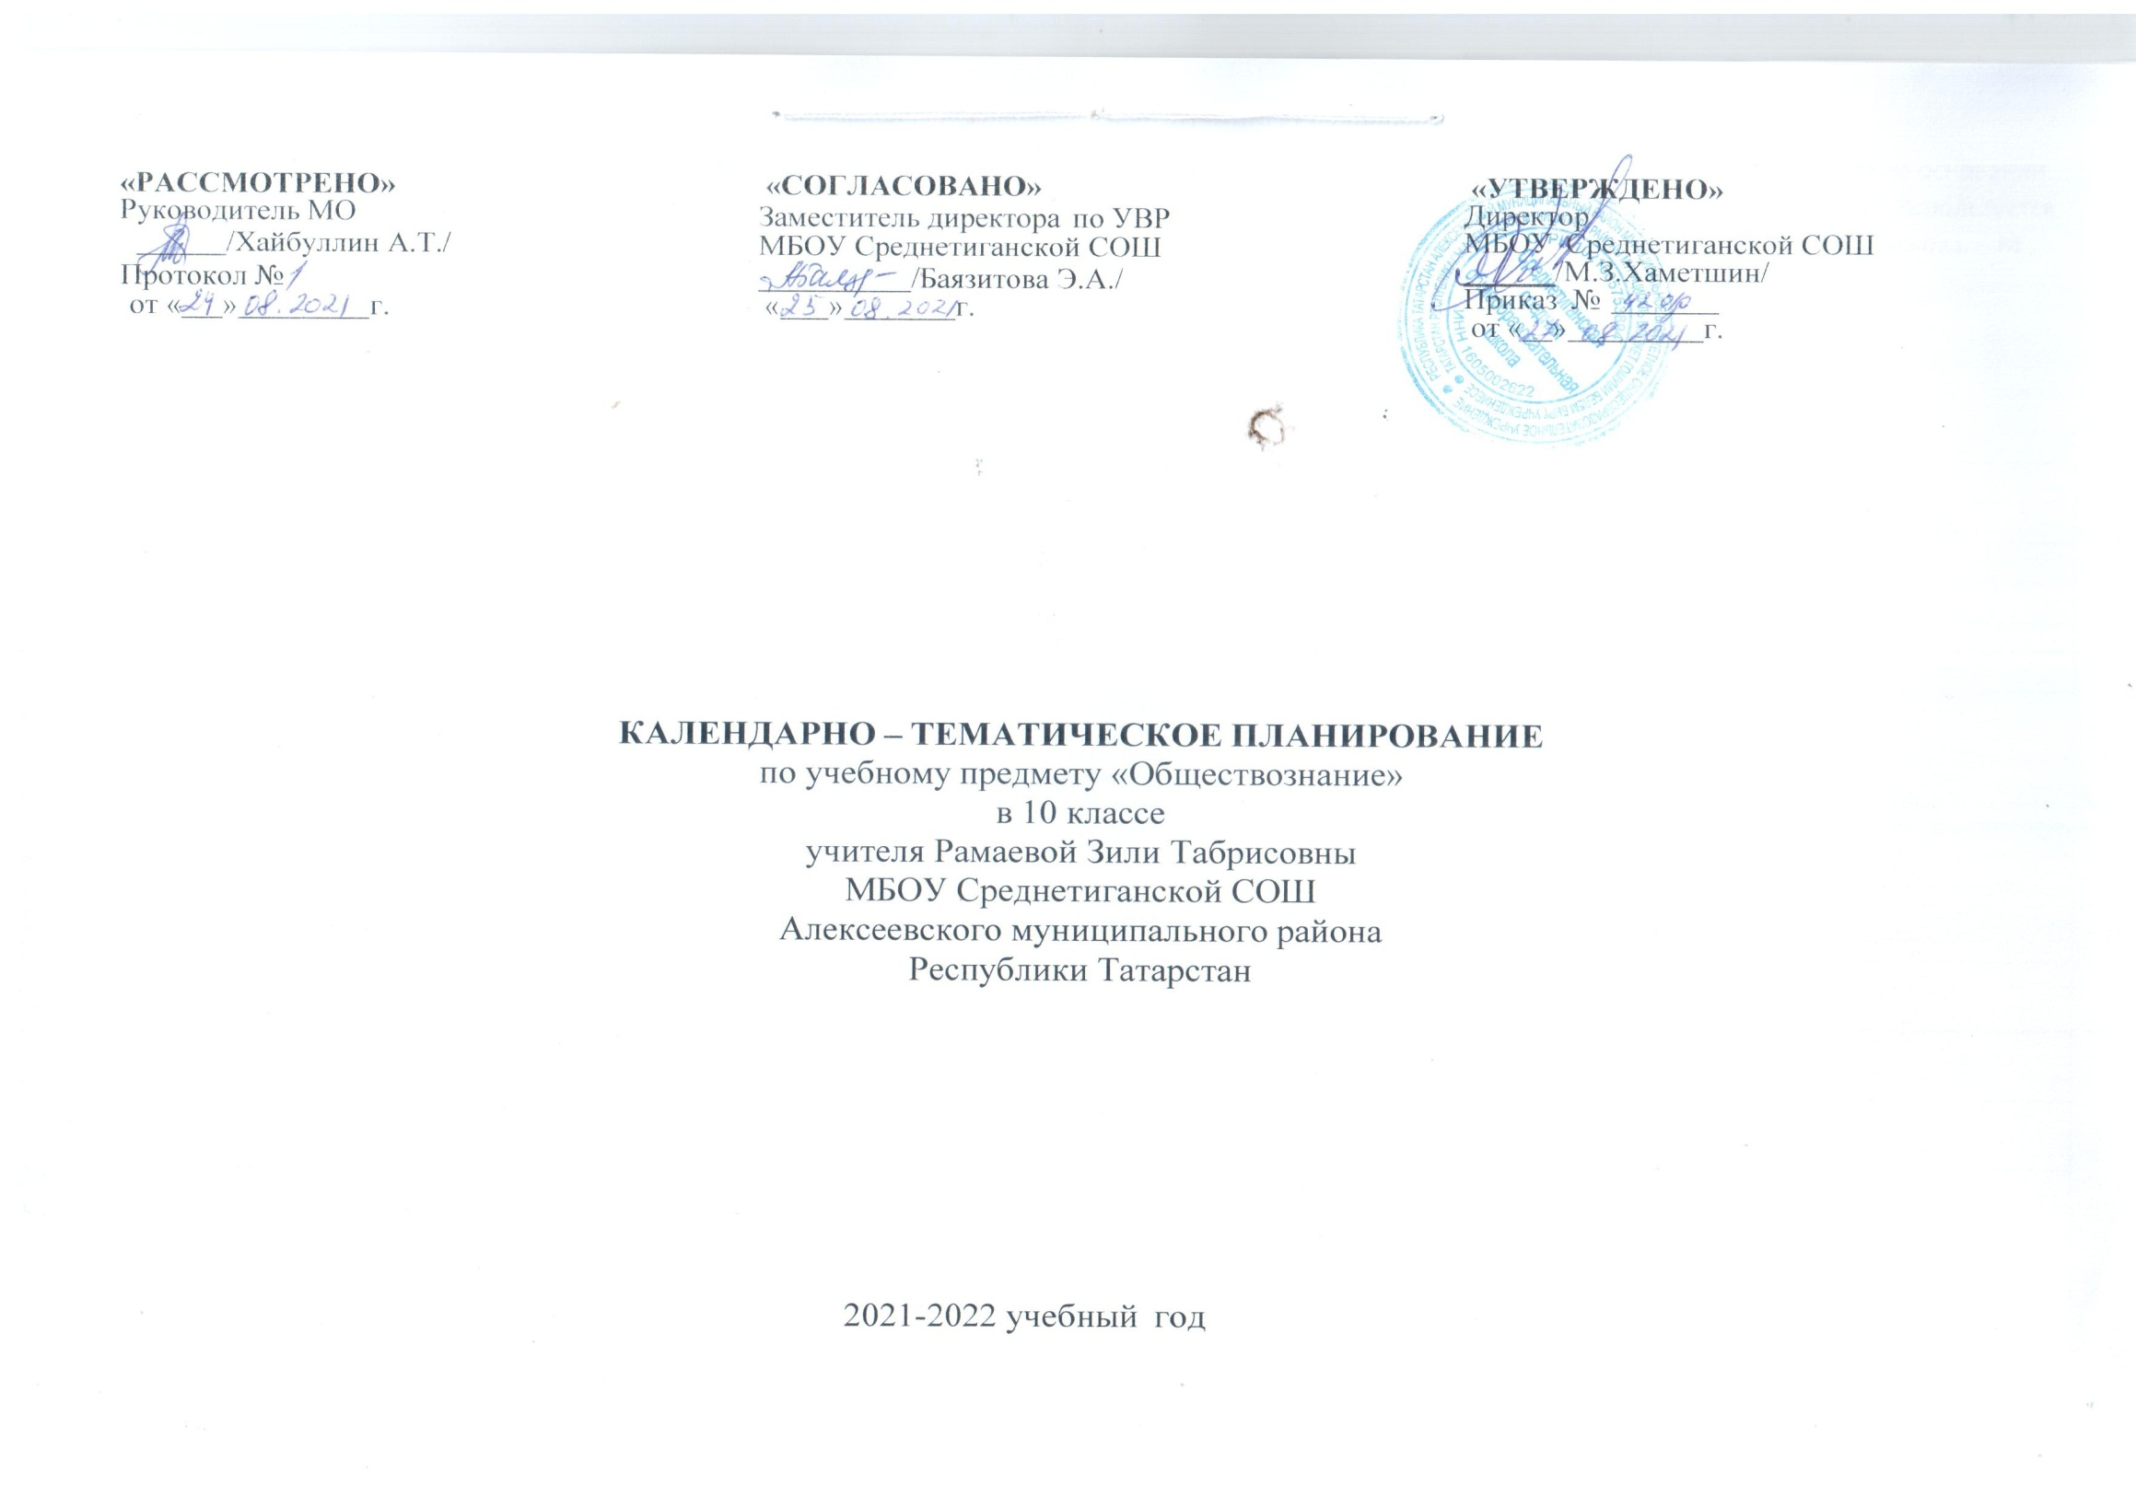
Календарно-тематическое планирование разработано в соответствии с рабочей программой учебного предмета «Обществознание» в 10-11 классах на основании учебного плана на 2021-2022 учебный год. Разработано с учетом рабочей программы воспитания. На изучение предмета отводится 2 часа в неделю. Используется учебно-методический комплект: Обществознание.10 класс: Учебник для общеобразовательных организаций: базовый уровень / О.А. Котова, Т.Е. Лискова. – М., Просвещение, 2020.

№ п/п. | Тема урока | Дата проведения
№ п/п. | Тема урока | План | Факт
 | Тема I. Человек
1 | Вводный урок
2 | Человек как результат биологической и социокультурной эволюции. Социализация индивида.
3 | Мотивация деятельности, потребности и интересы. Свобода и необходимость в человеческой деятельности.
4 | Самосознание индивида и социальное поведение. Социальные ценности.
5 | Входная контрольная работа
6 | Понятие культуры. Материальная и духовная культура, их взаимосвязь.
7 | Формы и виды культуры: народная, массовая, элитарная; молодежная субкультура, контркультура. Многообразие и диалог культур.
8 | Духовная жизнь и духовный мир человека. Общественное и индивидуальное сознание. Мировоззрение, его типы.
9 | Познание мира человеком. Мышление, формы и методы мышления. Мышление и деятельность. Познание мира. Формы познания.
10 | Понятие истины, ее критерии. Абсолютная, относительная истина. Виды человеческих знаний. Естественные и социально-гуманитарные науки.
11 | Особенности научного познания. Уровни научного познания. Способы и методы научного познания. Особенности социального познания.
12 | Обобщение и систематизация знаний по теме «Человек».
13 | Мир профессий
 | Тема II. Общество и социальные отношения
14 | Системное строение общества: элементы и подсистемы. Социальные и общественные отношения. Основные институты общества
15 | Искусство, его основные функции.
16 | Религия. Мировые религии. Роль религии в жизни. Религиозные объединения и организации в Российской Федерации
17 | Образование как социальный институт. Основные направления развития образования. Функции, общественная значимость и личностный смысл образования
18 | Порядок приема на обучение в профессиональные образовательные организации и образовательные организации высшего образования.
19 | Семья как социальная группа и социальный институт. Семья и брак
20 | Тенденции развития семьи в современном мире. Проблема неполных семей. Современная демографическая ситуация в Российской Федерации
21 | Социальная структура общества и социальные отношения. Социальная стратификация, неравенство. Социальные группы, их типы.
22 | Молодежь как социальная группа
23 | Социальная мобильность, ее формы и каналы в современном обществе.
24 | Этнические общности. Межнациональные отношения, этносоциальные конфликты, пути их разрешения. Конституционные принципы национальной политики в Российской Федерации.
25 | Социальные взаимодействия и социальные отношения. Социальный контроль и самоконтроль. Социальные нормы, виды социальных норм. Мораль. Нравственная культура
26 | Отклоняющееся поведение (девиантное). Социальный конфликт. Виды социальных конфликтов, их причины. Способы разрешения конфликтов.
27 | Обобщение и систематизация знаний по теме: "Общество и социальные отношения"
28 | Мир профессий
29 | Практикум. Решение заданий по теме «Общество и социальные отношения» в формате ЕГЭ
30 | Практикум. Решение заданий по теме «Общество и социальные отношения» в формате ЕГЭ
 | Тема III. Рыночное регулирование экономики
31 | Экономика как хозяйство и наука. Экономика, экономическая наука. Уровни экономики: микроэкономика, макроэкономика.
32 | Факторы производства и факторные доходы. Рациональное экономическое поведение собственника, работника, потребителя, семьянина
33 | Типы экономических систем
34 | Рыночный механизм. Рыночные отношения в современной экономике.
35 | Виды и функции рынков.
36 | Спрос. Спрос, закон спроса, факторы, влияющие на формирование спроса.
37 | Предложение. Предложение, закон предложения.
38 | Экономика фирмы. Фирма в экономике. Предприятие. Экономические и бухгалтерские издержки и прибыль. Постоянные и переменные затраты(издержки).
39 | Основные принципы менеджмента. Основы маркетинга. Рациональное экономическое поведение собственника.
40 | Организационно-правовые формы предприятий. Основные источники финансирования бизнеса.
41 | Фондовый рынок, его инструменты. Акции, облигации и другие ценные бумаги.
42 | Конкуренция как элемент рыночного механизма. Рынок совершенной и несовершенной конкуренции.
43 | Политика защиты конкуренции и антимонопольное законодательство
44-45 | Рыночное равновесие. Равновесная цена. Формирование рыночных цен.
46 | Обобщение и систематизация знаний по теме «Рыночное регулирование экономики».
47 | Мир профессий
48 | Практикум. Решение заданий по теме «Рыночное регулирование экономики» в формате ЕГЭ
 | Тема IV. Государство и экономика
49 | Проблемы денежного обращения. Виды, причины и последствия инфляции
50 | Денежно-кредитная (монетарная) политика.
51 | Банковская система. Центральный банк. Российской Федерации, его задачи, функции и роль в банковской системе России
52 | Финансовый рынок. Финансовые институты
53 | Роль государства в экономике.
54 | Общественные блага
55 | Налоговая система в РФ. Виды налогов. Функции налогов. Налоги, уплачиваемые предприятиями.
56 | Основы денежной и бюджетной политики государства. Государственный бюджет. Государственный долг.
57 | Рынок труда. Занятость и безработица, виды безработицы.
58 | Государственная политика в области занятости.
59 | Экономическая деятельность и ее измерители. ВВП и ВНП – основные макроэкономические показатели.
60 | Экономический рост. Экономические циклы.
61-62 | Особенности современной экономики России. Тенденции экономического развития России.
63 | Мировая экономика. Международная специализация, международное разделение труда, международная торговля, экономическая интеграция, мировой рынок.
64 | Государственная политика в области международной торговли. Глобальные экономические проблемы.
65 | Обобщение и систематизация знаний по теме «Государство и экономика»
66 | Мир профессий.
67 | Практикум. Решение заданий по теме «Государство и экономика» в формате ЕГЭ
68 | Итоговая контрольная работа.
69-70 | Итоговое обобщение

